2 - Émettre, recevoir et transférer des appels

2.6 - Click to Call

**Introduction**

Avec l’extension Click to Call, les utilisateurs peuvent composer des numéros de téléphone directement depuis leur CRM ou leur navigateur d’un simple clic de souris. Les numéros sont transférés automatiquement vers le client web 3CX et l’appel est prêt à être passé, sans avoir besoin de copier, coller ou composer le numéro. En fait, vous avez la fonctionnalité click to call depuis n’importe quelle page que vous visitez !

**Installer l’extension 3CX Click to Call**

1. Allez dans le Google Chrome store et ajoutez l’extension à votre navigateur en cliquant en haut à droite sur l’option **“Ajouter à Chrome”**.

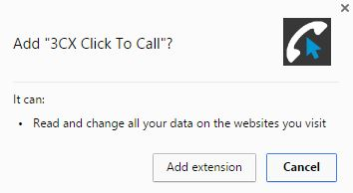

1. Une fenêtre s’affichera comme indiqué ci-dessus : sélectionnez **“Add extension”**.
2. Vous verrez ensuite une notification dans le coin en haut à droite de votre navigateur, vous informant que l’extension a été ajoutée.
3. Vous devriez maintenant voir l’icône Click to Call dans le coin en haut à droite de votre navigateur.
4. Allez sur le client web 3CX. Actualisez la page. Le plugin Click to call sera automatiquement configuré. Vous pouvez maintenant naviguer sur des pages Internet, les numéros de téléphones seront automatiquement détectés et lorsque vous cliquez, les appels sont passés via le client web 3CX.

**Personnaliser l’extension Click to Call**

En cliquant sur l’icône Click to call en haut à droite, 5 options apparaissent :

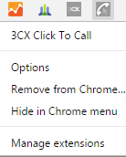

1. La première option **“3CX Click To Call”** vous renvoie sur le Chrome Store.
2. Le bouton Options ouvre une nouvelle fenêtre depuis laquelle vous pouvez configurer les options suivantes :

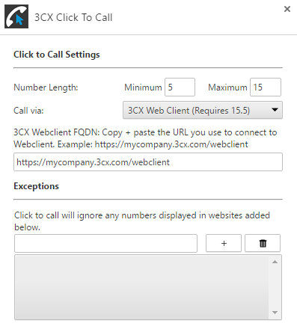

* Longueur du numéro : Le numéro le plus long ou le plus court que vous voulez détecter.
* Call via : Ici vous avez deux options : cliquer sur un numéro pour passer des appels via le

client web 3CX (seulement en V15.5) ou via le client 3CX pour Windows (via le TEL protocol).

* FQDN Webclient 3CX : Le FQDN est créé automatiquement. Cependant si vous souhaitez le contrôler ou le modifier, entrez simplement l’URL que vous utilisez pour vous connecter au client web 3CX. Exemple :  https://mycompany.3cx.eu/webclient
* Exceptions : Dans la case ci ci-dessous vous pouvez ajouter les URL des sites internet sur lesquels vous ne voulez pas que l’extension et que les numéros soient détectés.

1. L’option Remove depuis Chrome supprimera l’extension.
2. Hide depuis Chrome cachera l’extension depuis votre barre de tâches
3. Manage Extension vous amène sur une autre fenêtre où toutes vos extensions sont listées et depuis cette fenêtre, vous pouvez gérer les extensions.

**Utiliser l’extension pour passer des appels**

Quand un numéro de téléphone est détecté, une petite flèche apparaît au début du numéro ce qui veut dire que ce numéro peut être appelé via l’extension.

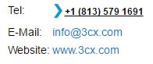

Cliquez sur le numéro et en fonction de l’application / appareil que vous avez configuré dans l’option 3 ci-dessus, l’appel sera effectué. Dans cet exemple, c’est le client web 3CX qui est configuré. Le client s’ouvre dans une nouvelle fenêtre avec le numéro déjà copié. Cliquez sur **“Appeler”** et l’appel sera effectué.

